情報システム工学実験

ハードウェア実験

実験題目 :　論理回路設計1

実験実施日 :　2019/10/04

報告書提出日 :　2019/10/18

情報システム系　4年 17番

末田 貴一

## 1. 目的

## 1.1. 目的

本実験の目的はゲートの回路作成とシミュレーションおよび、FPGAでの動作確認によるしくみの理解である。

1.2. 真理値表

andゲートの真理値表を表1に示す。

表1 andゲートの真理値表

| sw0(input) | sw1(input) | led(output) |
| --- | --- | --- |
| 0 | 0 | 0 |
| 0 | 1 | 0 |
| 1 | 0 | 0 |
| 1 | 1 | 1 |

## 2. 設計について

実験書通りに回路を実装した。作成した論理回路図を図1に示す。

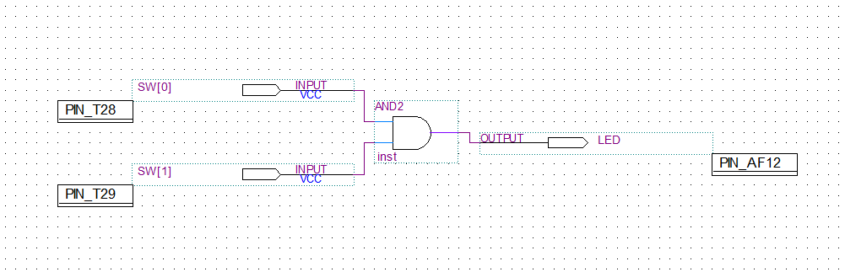

図1 作成した論理回路図

## 3. 動作確認について

## 3.1. シミュレーション

シミュレーション結果を図2に示す。図の通り真理値表と同じ挙動を示していることが分かる。

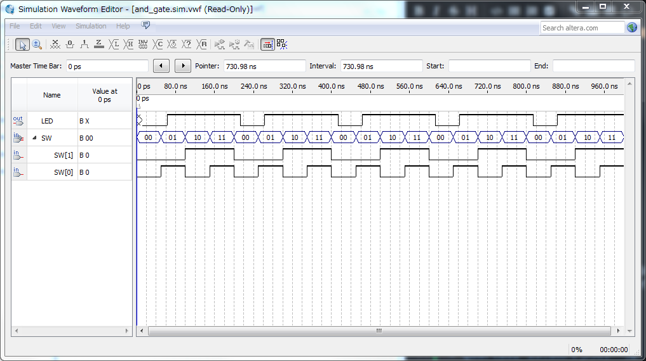

図2 タイミングチャート

3.2. altera上での確認

alteraに書き込んでプッシュスイッチky0とky1をinput、7セグledの右端のドットをoutputとして動作確認をした。FPGA上での挙動をまとめた真理値表を表3に示す。

表3 FPGAの真理値表

| sw0(input) | sw1(input) | led(output) |
| --- | --- | --- |
| 0 | 0 | 0 |
| 0 | 1 | 0 |
| 1 | 0 | 0 |
| 1 | 1 | 1 |

4. 評価・考察・工夫したこと

## 4.1. 評価

今回の実験の評価は以下の通りである。

* 簡単に論理回路を実装できることを確認

4.2. 考察

今回の実験の考察は以下の通りである。

* コンパイルして出力されるファイル名はプロジェクト名であり、回路図が書かれているファイル名ではなさそう
  + and_gateというファイルとnotゲートを追加したnand_gateというファイルを用意してentryを変更してコンパイルしてもand_gate(こっちはプロジェクト名)として出力された

4.3. 工夫

今回の実験の工夫は以下の通りである。

* 結線の状態を確認するためにすこしずらして配置
* andの入出力が負論理だったため、それぞれにnotゲートを追加したファイルを作成し、altera上での動作を正論理にした
* notゲートを追加したファイルとシミュレーション用のファイルを分けて管理できるようにした

## 5. 感想

今回の実験の感想は以下の通りである。

* コンパイル周りにややクセのあるソフトウェアだなと思った
  + 差分コンパイルだと動作しなかったりする